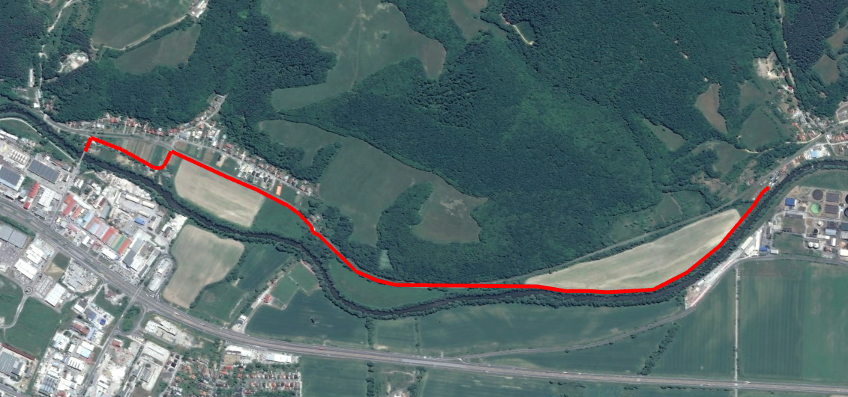
Situácia:

Legenda:

Cyklistická komunikácia

Úsek pre vypracovanie vyhľadávajúcej štúdie

